PROYECTO EDUCATIVO 2º AÑO SEGUNDO CICLO

NOMBRE DEL PROYECTO
“EXPRESION VERBAL Y CORPORAL PARA LA VIDA”.

- ESTABLECIMIENTO: E.E.T Nº 53 “JUAN DOMINGO PERÓN”.
- RESPONSABLES: PROF. TORTELLA, MARÍA ANGÉLICA.
- DESTINATARIOS: ALUMNOS DE 2º AÑO 1ª Y 2ª DIVISIÓN DE SEGUNDO CICLO.
- EJE TEMÁTICO: Textos instrumentales para el mundo del trabajo.

Actividad nº 1:
• Leer las siguientes notas periodísticas sobre los jóvenes y su relación con el estudio y el trabajo.

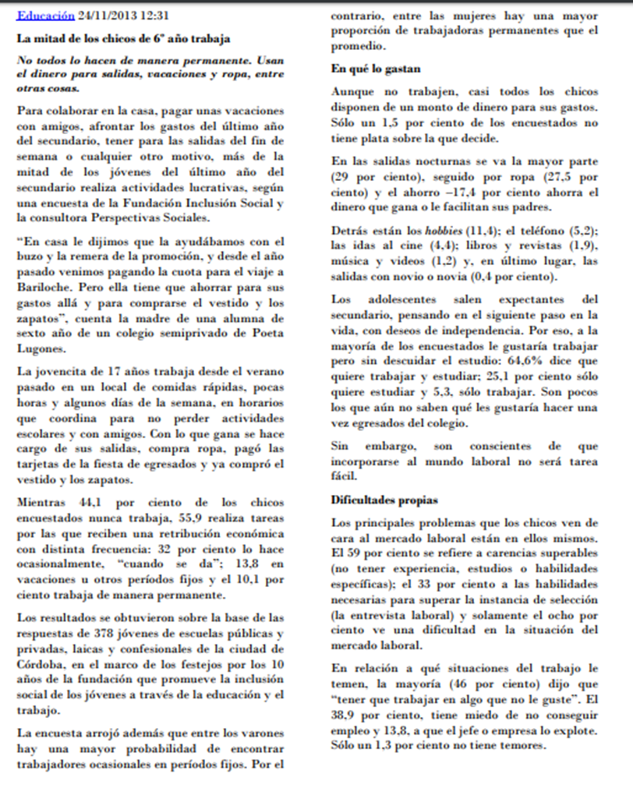

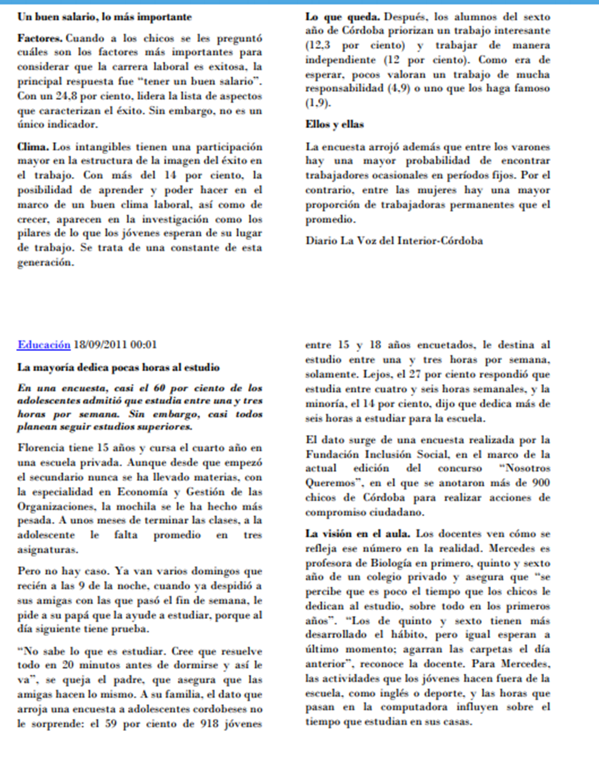

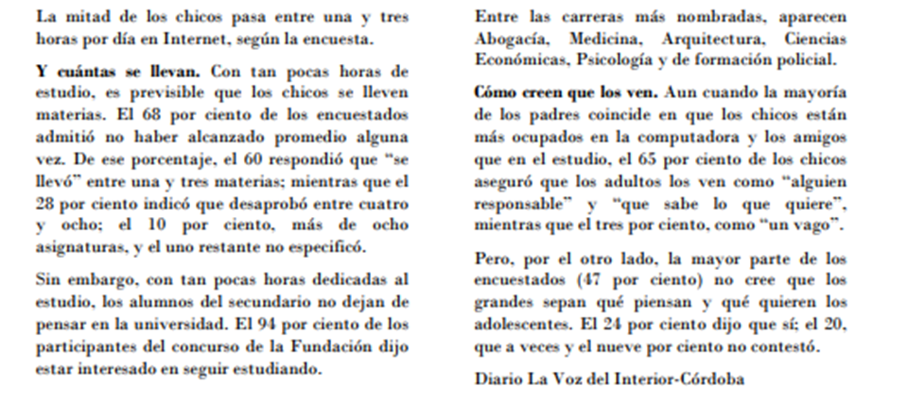

Luego responder:
1. ¿Qué les pareció las notas periodísticas?
2. ¿Están de acuerdo o no? Justificar sus respuestas.
3. ¿Para qué creen que trabajan los jóvenes?
4. ¿Para que trabajarían Uds.?
5. ¿Qué aspectos valoran como importante en un trabajo?
6. Una vez terminada la escuela, ¿tiene pensado seguir estudiando o dedicarse al mundo del trabajo?

